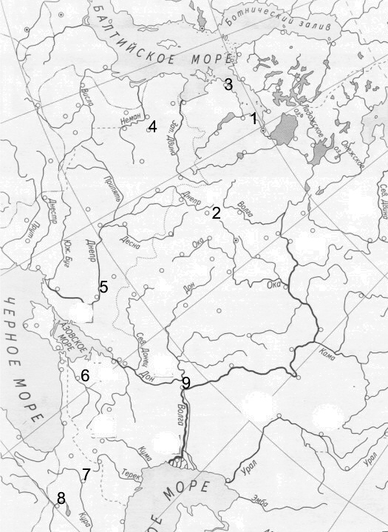
Современное название | Название в 1910 г. | Номер на карте
Вильнюс
Волгоград
Гагарин
Днепропетровск
Ереван
Краснодар
Ломоносов
Таллинн
Тбилиси
Укажите в таблице название соответствующее название города в 1910 г . и его номер на карте.
Прислать только таблицу на почту dashod@mail.ru до вторника включительно

